Software Requirements Specifications

# Sección I

## 1.1 Propósito

El proyecto sobre el cual se va aplicar la norma será el proyecto ***SmartBar***el cual es una aplicación web que busca brindar una nueva experiencia y un mejor servicio al momento de ordenar cualquier producto que se encuentre en el menú del establecimiento. Con una interfaz amigable y fácil de utilizar para el cliente y sobre todo será amigable con el medio ambiente ya que disminuiría el uso de papel a la hora de ordenar algo o mostrar el menú de manera física. Se pretende establecer una definición completa y global de la operación y funcionamiento del software **SmartBar** esto con el fin de recibir una aceptación por parte de los usuarios a los requerimientos planteados.

## 1.2 Alcance

El futuro proyecto a desarrollar como Web App se identificará como "**SmartBar**".

**SmartBar** será un medio por el cual los usuarios del establecimiento podrán ordenar desde la comodidad de su celular esperando que con esto aumente la calidad de dicho establecimiento ya que el usuario podrá ordenar tomándose el tiempo que desee sin sentirse presionados por los meseros y sobre todo no tendrán que esperar ser atendidos por los mismos evitando que existan inconformidades con clientes por no ser atendidos en el turno correspondiente.

Mediante la **SmartBar** el usuario podrá realizar las siguientes iteraciones:

* Iniciar sesión en la Web App escaneando un código QR.
* Acceso total al menú y precio de los productos del establecimiento.
* Ordenar las veces que desee.
* Consultar el detalle de su cuenta en cualquier momento.
* Consultar el estado de los pedidos.
* Cancelar pedidos pendientes.
* Pedir cuenta.
* Solicitar factura.

## 1.3 Definiciones, Acrónimos y Abreviaturas

ACTX: Hace referencia a un actor X identificado en el sistema.

CAUSX: Hace referencia a un Caso de Uso X establecido.

REQFX: Hace referencia a un requerimiento funcional X.

REQNFX: Hace referencia a un requerimiento no funcional X.

SECNX: Hace referencia a una secuencia normal X de un caso de uso X.

CQR: Hace referencia a código QR (Quick Response).

## 1.4 Referencias

Norma IEEE 830.

## 1.5 Visión General del Documento

Este documento está organizado de la siguiente forma:

*Sección I*, presenta una Introducción al SRS, la cual contiene el Propósito General del documento, el alcance, los acrónimos, referencias y una visión general del mismo.

*Sección II*, presenta la descripción general del documento, la cual incluye Perspectivas, Funciones, Características y Restricciones del producto.

# *Sección III,* presenta de manera visual los requerimientos funcionales y no funcionales del sistema, además de los casos de uso que se presentan entre los distintos actores del sistema.

## 2.1 Perspectiva del Producto

Por la naturaleza de este proyecto de ingeniería de software, SmartBar, es un sistema independiente de otros productos de software existentes o utilizadas por el cliente.

Actualmente existen varias softwares para restaurantes y bares, donde a nuestro software el que más se le asemeja es a Camarero app una aplicación desarrollada en el país de España y exclusivamente para España donde a continuación describiremos las diferencias a contra de nuestro software:

|  |  |
| --- | --- |
| SmartBar webApp | Camare.ro app |
| No necesitas ingresar manualmente a ningún sitio web. | Necesitas ingresar manualmente al sitio web. |
| Todas las mesas contaran con un código QR. En caso de que el usuario desee ordenar ordinariamente el cliente le informara a su mesero correspondiente. | En los bares y restaurantes donde tienen presencia, indican en las mesas que pueden pedir a través del móvil, con el número de tu mesa. |
| Funcionará por seguridad del establecimiento solo en una red de área local. | Pueden acceder desde cualquier tipo de red. |
| No es una aplicación móvil, no se necesitar descargar la aplicación. | Tienes que descargar la aplicación para ordenar. |
| No se efectuarán pagos mediante la web app. Para que cualquier usuario sin necesidad de una tarjeta pueda pagar. | Tienen que pagar mediante la app mediante una tarjeta de crédito. |
| Se adapta a cualquier móvil sin especificaciones especiales. | Para poder acceder a la app necesitas especificaciones especiales y mínimas como Android 4.3. |

**2.1.1 Interfaces del sistema**

El sistema contará con 4 tipos de interfaces diferentes las cuales estarán comunicadas entre si compartiendo una misma base de datos en una sola red de área local, las cuales son:

* Interfaz Administrador.
* Interfaz Cocinero.
* Interfaz Mesero.
* Interfaz Cliente.

**2.1.2 Interfaces de usuario**

Las interfaces de usuario serán aptas, amigables y muy intuitivas para los diferentes usuarios que usaran el sistema los cuales van aproximadamente desde los 18 de edad hasta los 50 años de edad o más. Esto para que cualquier persona que esté en el establecimiento pueda usarla sin problemas, a continuación se describirán las actividades que podrán realizar cada usuario en el sistema.

* **Administradores:** Podrán administrar el sistema agregando, eliminando y modificando los productos al menú, ver ventas totales del día, del mes, etc. Hacer cortes de caja, publicar promociones en la interfaz del cliente y las mismas iteraciones con el sistema que tiene un cocinero, un mesero y un cliente.
* **Cocinero:** podrá ver las órdenes pendientes en una pantalla ordenadas en forma de cola, después de que el cliente haya ordenado.
* **Mesero:** podrá cambiar el estatus del pedido a “en preparación” una vez que el cocinero haya empezado a realizarlos, eliminar pedidos de la cola de órdenes que le aparecen al cocinero una vez que dicho pedido esté listo para entregar al cliente, podrá imprimir ticket de la cuenta solicitada por el cliente, cambiar el estatus de la cuenta a pagado una vez que se haya efectuado el pago y podrá cancelar el código QR.
* **Cliente:** tendrá acceso al sistema desde su dispositivo móvil, utilizando un código QR para ingresar a la web App, dicho código estará ubicado en las mesas del establecimiento, podrá realizar pedidos desde la aplicación, consultar el detalle de cuenta, consultar el estado de los productos, tendrá acceso al menú de productos y podrá pedir la cuenta de su consumo total en cualquier momento y si el usuario desea solicitar factura tendrá la oportunidad de hacerlo al momento de solicitar su cuenta de consumo total.

**2.1.3 Interfaces de hardware**

El hardware que se utilizara en cada interfaz para poder comunicarnos con el software serán:

* Para la interfaz del cliente se necesitará cualquier dispositivo que cuente con una conexión WiFi y un navegador para que el usuario pueda interactuar con la interfaz del cliente. Este dispositivo será propiedad del cliente ya que el establecimiento no lo proporcionara. A menos que algún cliente no cuente con un dispositivo tendrá un mesero a su disposición el cual será la comunicación con el sistema mediante un dispositivo del establecimiento.
* Para la interfaz del personal del establecimiento se necesitara una computadora que tenga conexión al área local y conexión con la base de datos, también se necesitará una impresora de tickets para poder imprimir las notas del consumo total del cliente.
* Para poder comunicar todo el sistema entre sí, será necesario de una red de área local.

**2.1.4 Interfaces de software.**

El sistema no contara con comunicación hacia algún software adicional.

**2.1.5 Interfaces de comunicación**

La comunicación entre los diferentes usuarios y la comunicación software- hardware será mediante una red de área local esto mediante un router el cual nos permitiría compartir información mediante diferentes protocolos de comunicación. Si algún usuario no cuenta con conexión al área local no tendrá acceso al sistema.

**2.1.6 Memoria**

La memoria que necesitara el dispositivo para ejecutar la web app será la mínima requerida para ejecutar un navegador web y escanear un código QR. Y necesitara descargada una aplicación para escanear códigos QR.

**2.1.7 Operaciones**

La ventaja de contar con un código QR es que hace posible asignarle un número de identificación y asociarlo con un numero de mesa, dentro de la base de datos la cual contendrá toda la información de dicho cliente, la mesa desde la cual ordenan, las ordenes pendientes, las ordenes entregadas, el total de lo que lleva consumido, así que si el usuario se desconecta por error de la red local, no hay problema ya que el código de identificación tendrá toda su información. La sesión iniciada mediante el escaneo de código QR será finalizada hasta que el usuario pague el total de la cuenta consumida.

**2.1.8 Requerimientos de adaptación de sitio**

Para que el sistema funcione con seguridad es necesario que el establecimiento sea un área delimitada y ordenada ya que cada mesa contara con Codigo QR impreso en cada mesa el cual será el número de identificación del cliente para poder ordenar.

## 2.2 Funciones del Producto

SmartBar debe cumplir con las siguientes funciones:

* Administración de los usuarios
* Administración de los códigos QR.
* Administración de los productos
* Administración de pedidos
* Administración de cálculo de Cuentas

## 2.4 Restricciones

Las limitantes del sistema a desarrollar son:

* La SmartBar puede ser solo utilizada mientras el usuario esté conectado a la red local del establecimiento.
* Para acceder a la SmartBar el usuario necesitara una aplicación para escanear códigos QR
* No sustituye a ningún miembro del personal.
* No se podrán realizar pagos a través de la aplicación.
* No se podrá utilizar el sistema sin antes haber escaneado un código QR impreso adherido a la mesa.
* Para cancelar la cuenta de un cliente al ser pagada será necesario realizar esta acción desde una estación definida y registrada en el sistema mediante el MAC Address.
* El sistema no generara facturas, solo será un medio para solicitarlas al establecimiento otorgando sus datos.

## 2.5 Suposiciones y Dependencias

Al desarrollar la SmartBar se espera que se cuente con los siguientes puntos:

* Que la interfaz sea muy fácil de usar y llamativa para el usuario.
* El personal del establecimiento pueda visualizar en orden los pedidos conforme fueron enviados.
* Pueda adaptarse a cualquier dispositivo.
* El tiempo de espera para que el usuario pueda ordenar reduzca considerablemente.
* Sea una forma innovadora de ordenar productos para la sociedad.

***Definición de Actores***

|  |  |
| --- | --- |
| ACT01 | Cliente |
| Versión | 1.0 |
| Descripción | El cliente es cualquier persona que llegue al establecimiento a hacer consumo de cualquier producto que se venda haciendo uso de la aplicación. El cliente deberá tener acceso a un dispositivo móvil capaz de navegar por internet. |
| Comentarios |  |

|  |  |
| --- | --- |
| ACT02 | Mesero |
| Versión | 1.0 |
| Descripción | El mesero es un empleado del establecimiento que tiene una clave y una contraseña para acceder a la WebApp a una sección con privilegios superiores a los de un cliente pero inferiores a los de un gerente. |
| Comentarios | Puede acceder a la WebApp desde una PC o un dispositivo móvil. |

|  |  |
| --- | --- |
| ACT03 | Gerente |
| Versión | 1.0 |
| Descripción | El gerente es un empleado del establecimiento que tiene una clave y una contraseña para acceder a la WebApp a una sección con privilegios superiores a los demás usuarios. |
| Comentarios | Puede acceder a la WebApp desde una PC o un dispositivo móvil |

|  |  |
| --- | --- |
| ACT04 | WebApp |
| Versión | 1.0 |
| Descripción | La WebApp es el sistema encargado de realizar todas las operaciones internas de la aplicación y de llevar el control de la información del establecimiento. |
| Comentarios |  |

|  |  |
| --- | --- |
| ACT05 | Usuario |
| Versión | 1.0 |
| Descripción | Un usuario es cualquier persona que tenga acceso a la WebApp mediante un código o una clave/contraseña. |
| Comentarios | Engloba al cliente, mesero y gerente. |

|  |  |
| --- | --- |
| ACT06 | Escáner códigos QR |
| Versión | 1.0 |
| Descripción | Sera cualquier aplicación capaza de escanear códigos QR. |
| Comentarios | Tendrá que tenerla descargada el usuario. |

***Diagrama de casos de uso:***

***Inicio de sesión:***

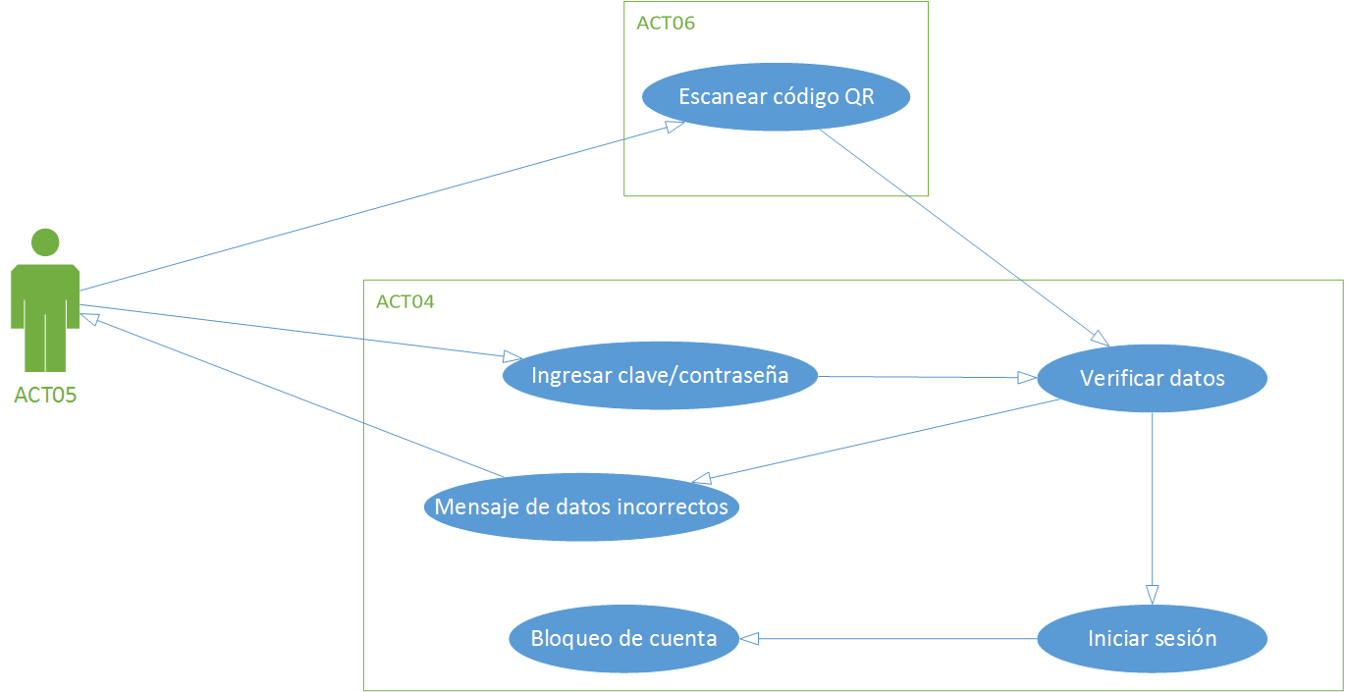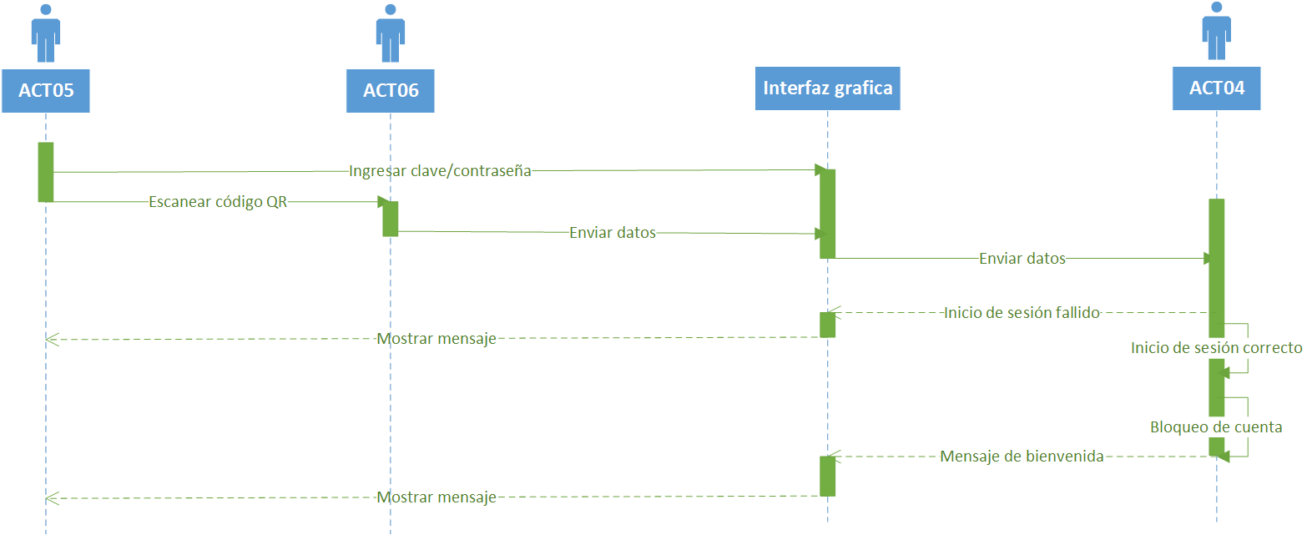

***Registrar código QR:***

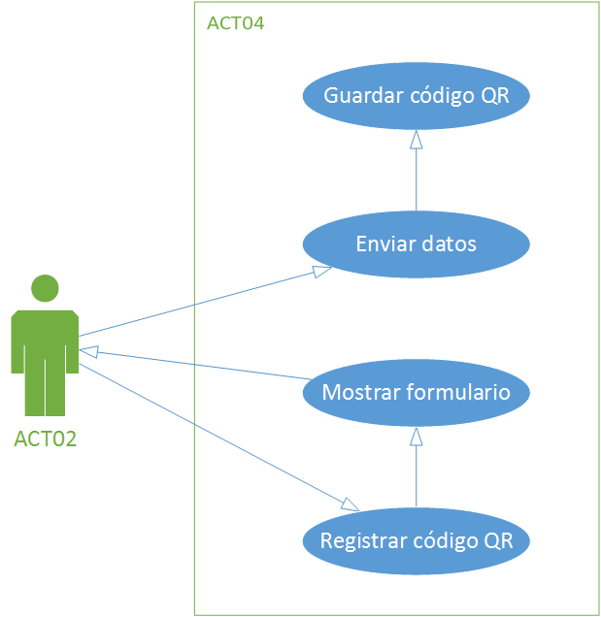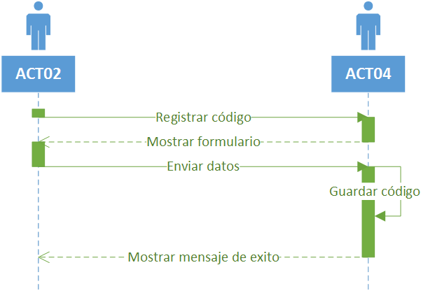

***Hacer un pedido:***

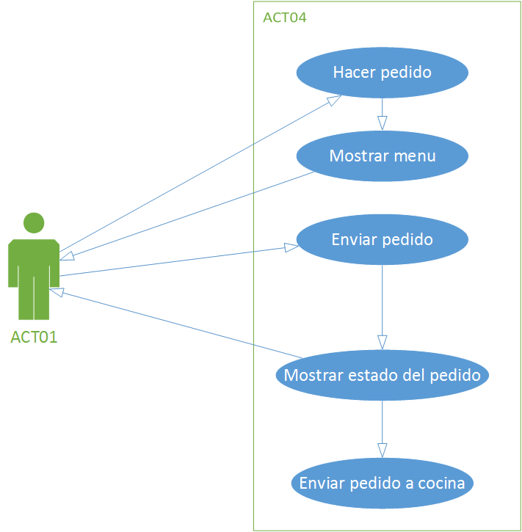

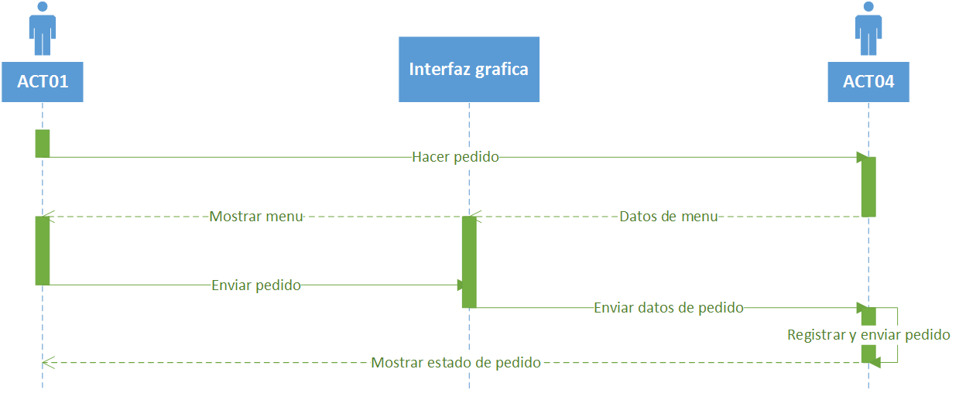

***Entregar pedido:***

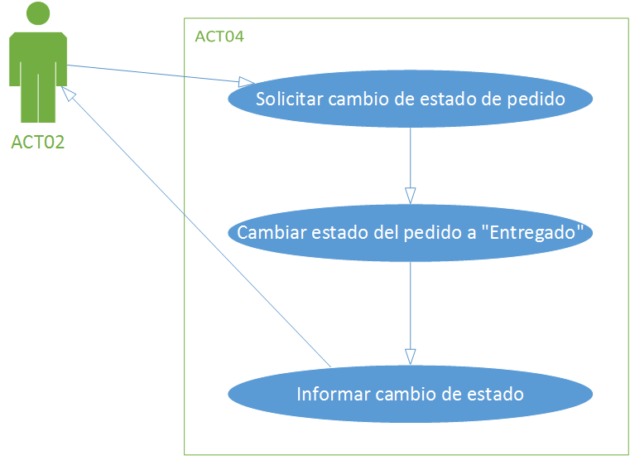

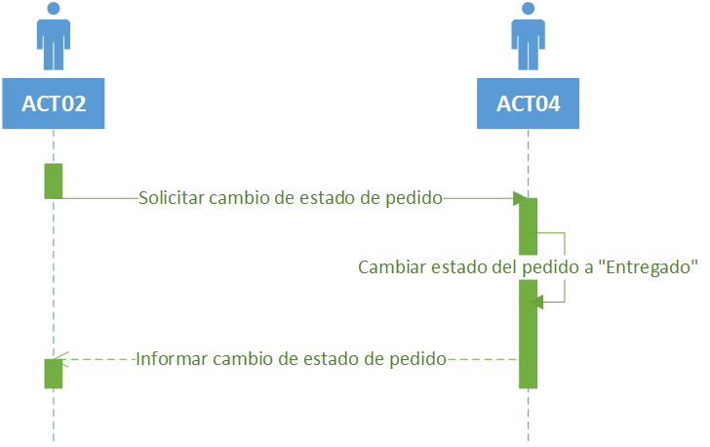

***Pagar cuenta:***

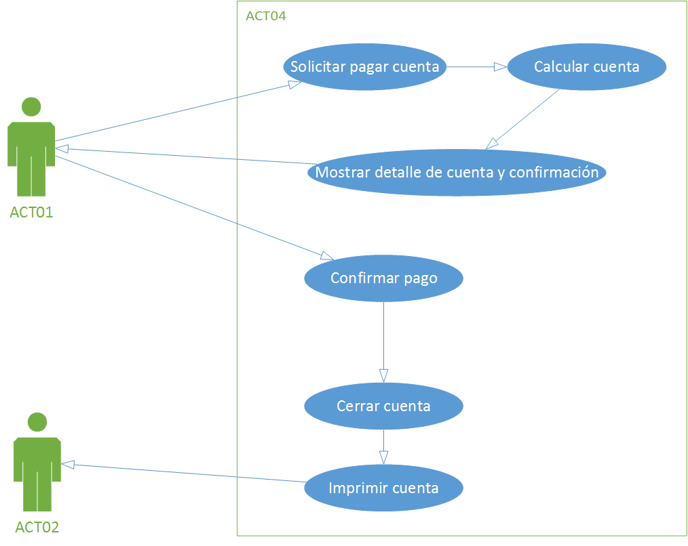

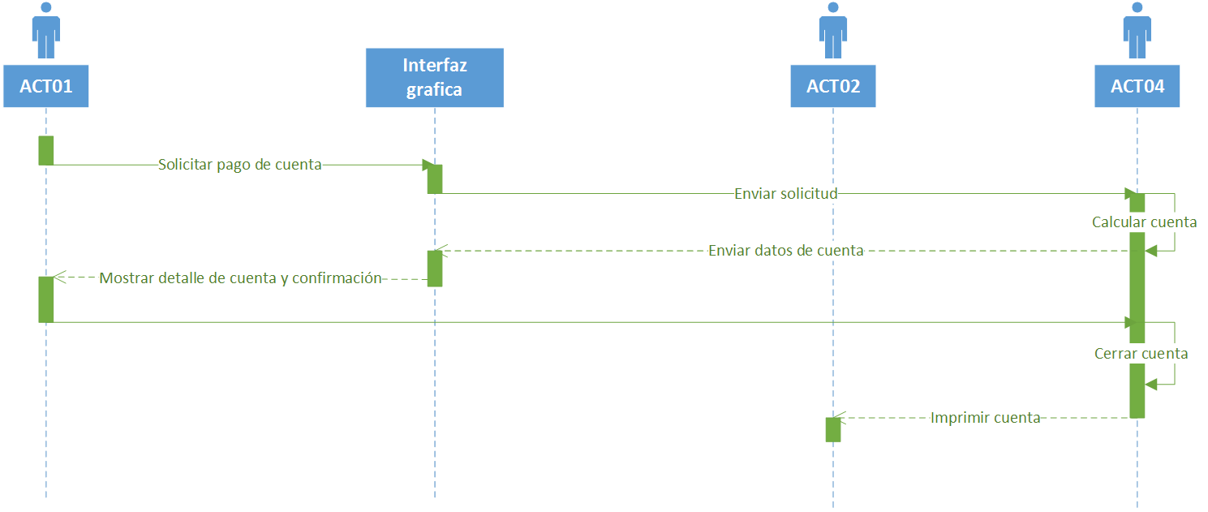

***Solicitar detalle de cuenta:***

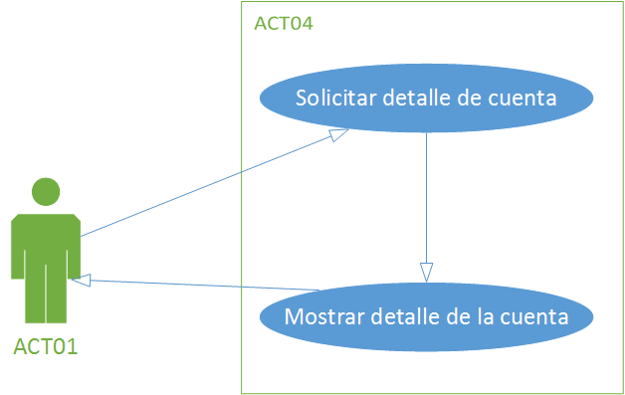

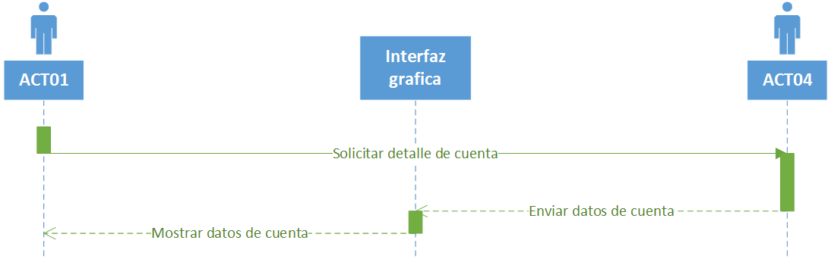

***Registrar elemento:***

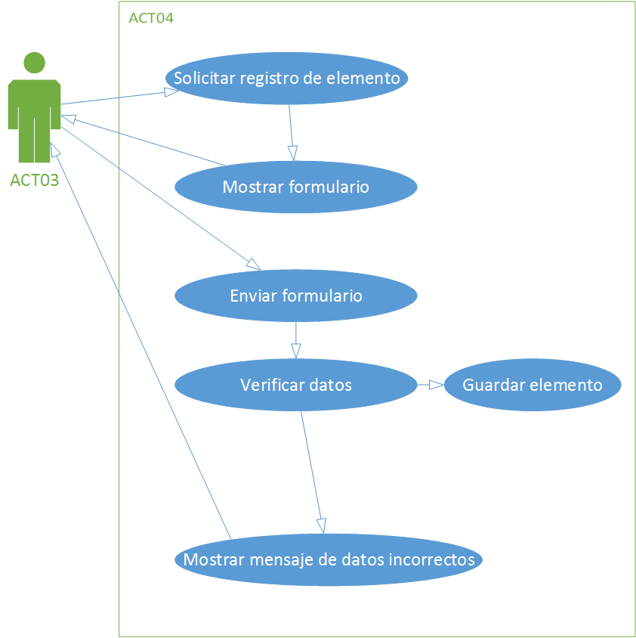

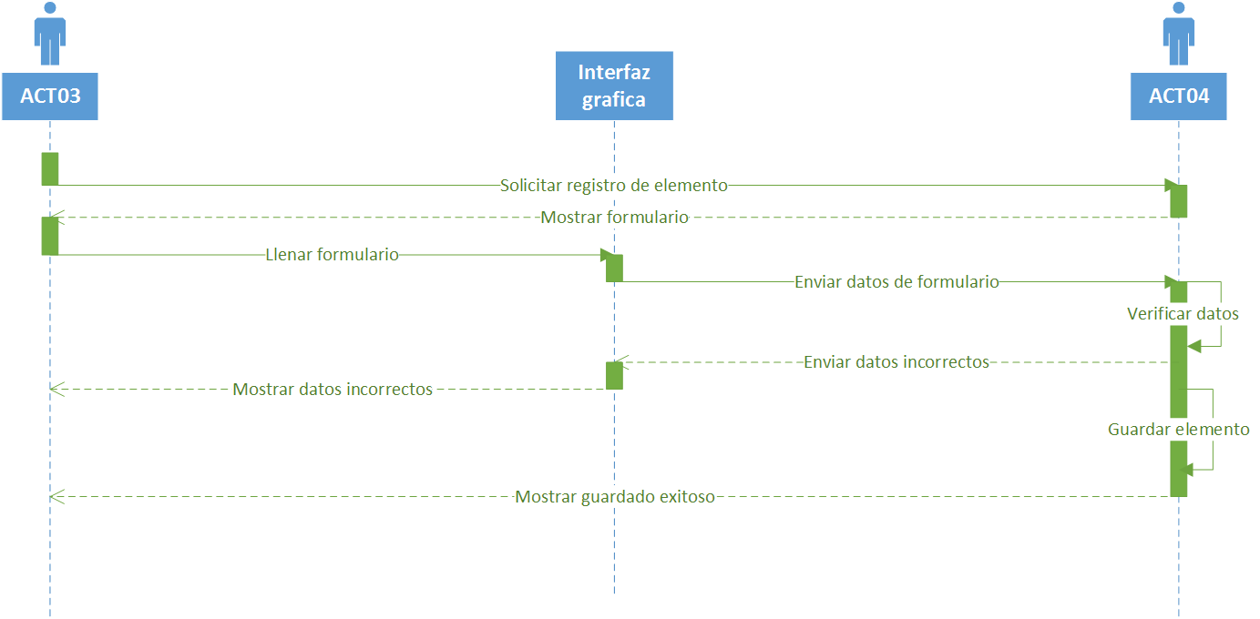

***Modificar elemento:***

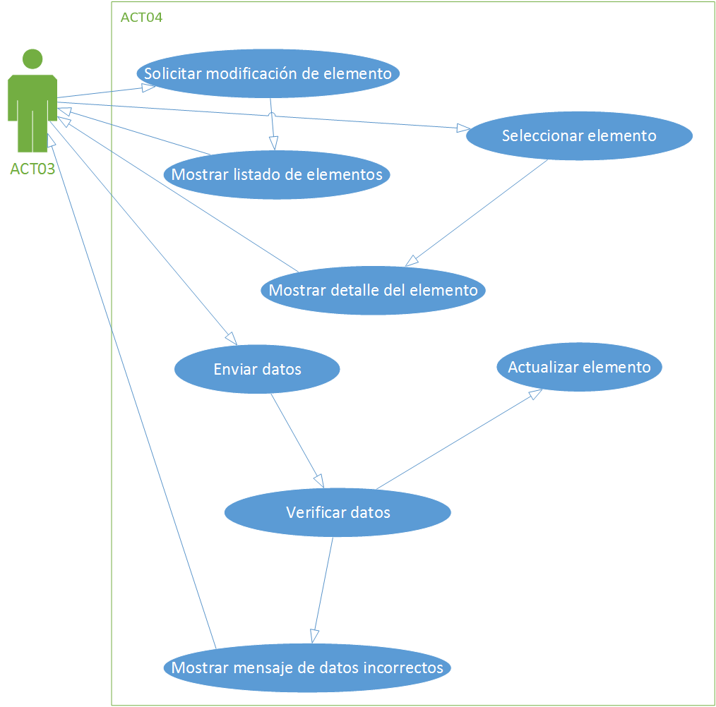

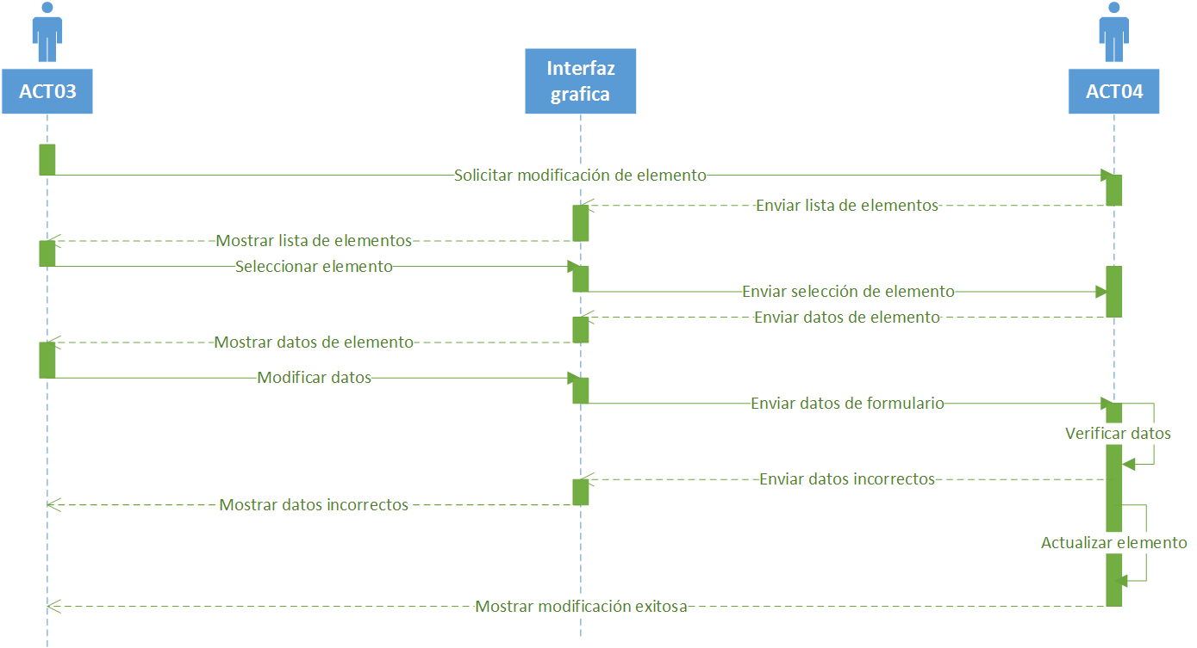

***Eliminar elemento:***

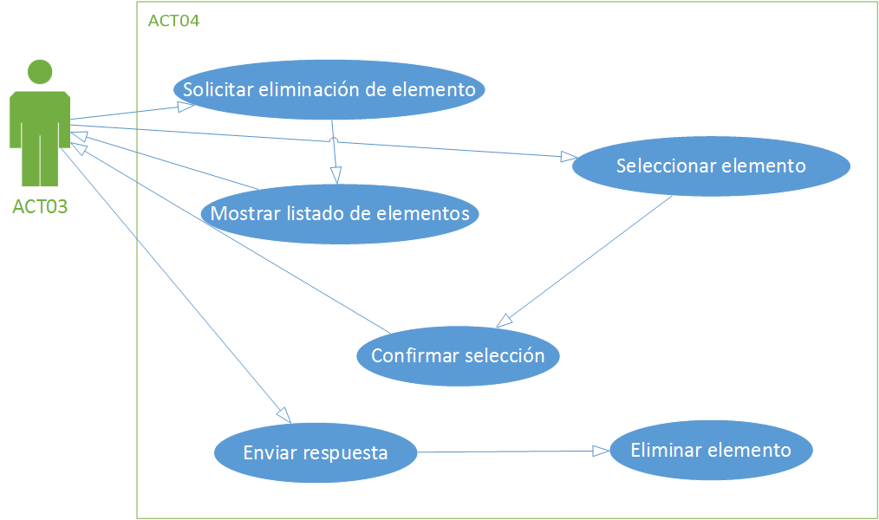

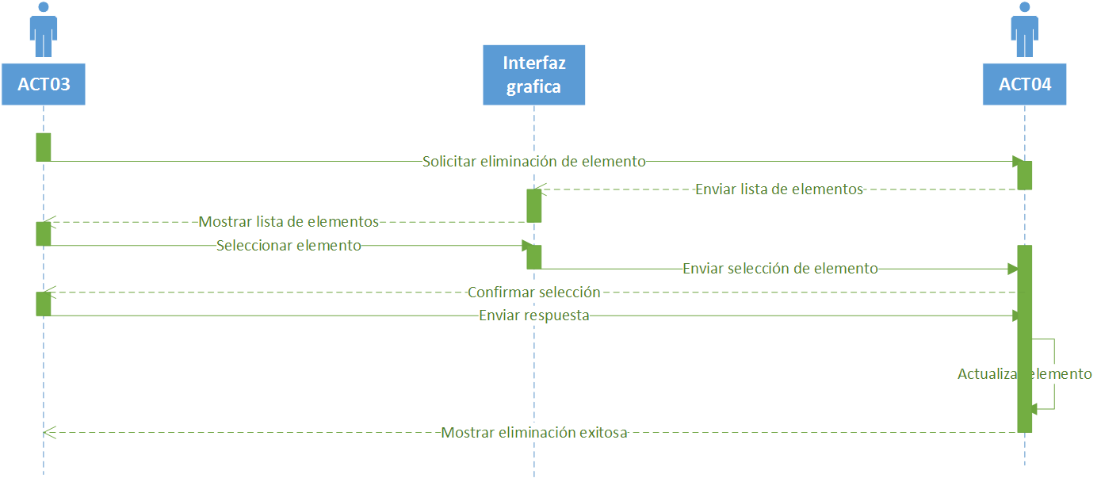

***Ver lista de pedidos:***

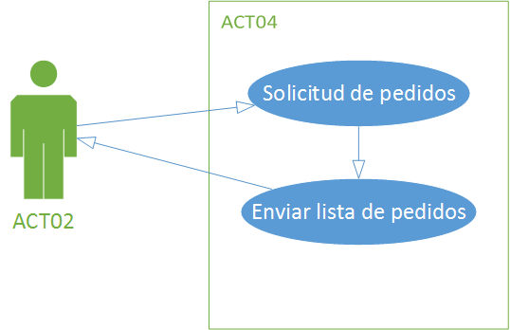

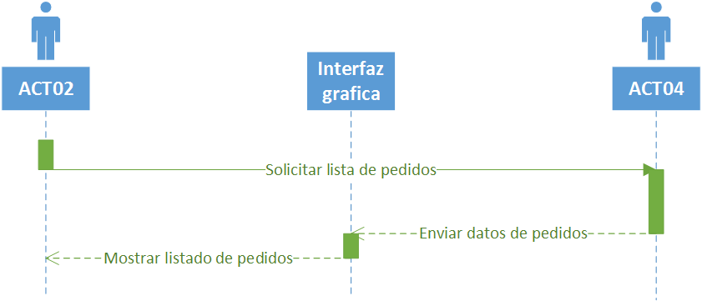

***Ver lista de productos:***

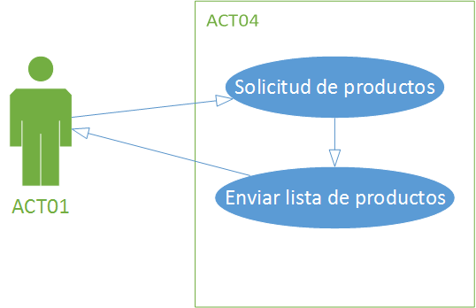

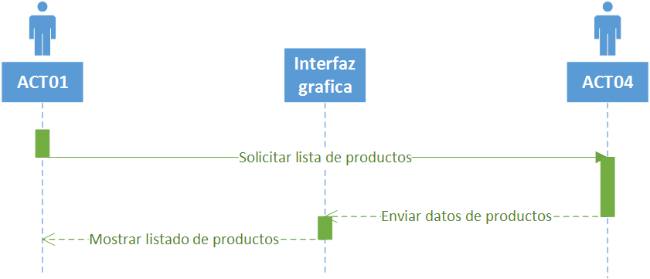

***Cancelar código:***

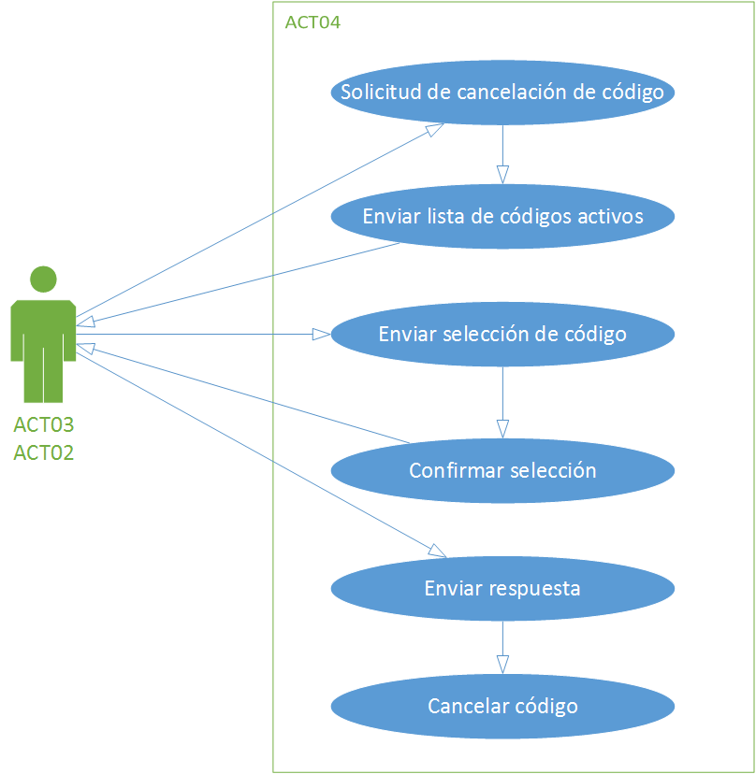

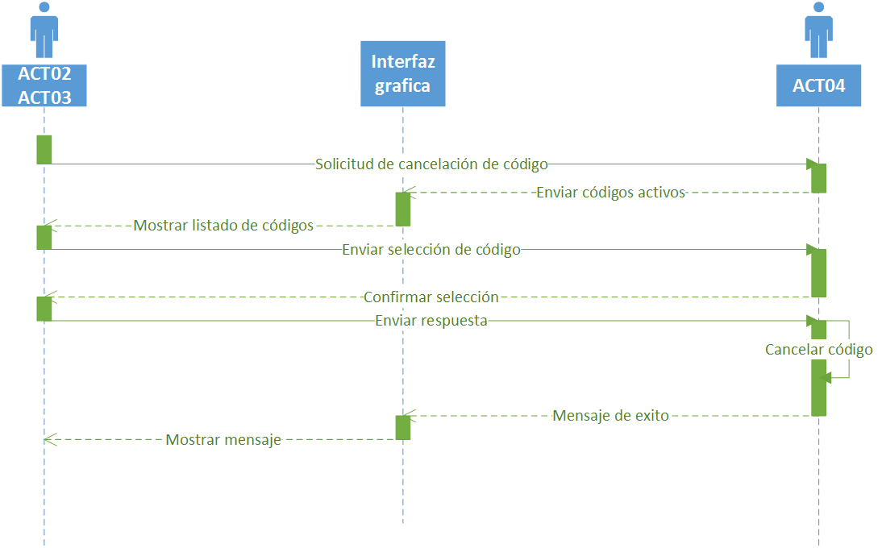

***Caso de Uso:***

***Inicio de sesión***

|  |  |
| --- | --- |
| *CAUS01* | *Inicio de Sesión* |
| *Descripción* | ***El usuario se identificara dentro del sistema mediante el uso de una clave y contraseña, o mediante el escaneo de un código QR, esto para obtener los privilegios para usarlo.*** |
| *Requerimientos* | ***REQF01, REQF04*** |
| *Versión* | ***1.0*** |
| *Actores* | ***ACT06, ACT05, ACT04*** |
| *Precondiciones* |  |
| *Secuencia Normal* | ***SECN01*** |

|  |  |
| --- | --- |
| *SECN01* |  |
| *Excepciones* | 1. ***El código QR tiene información incorrecta*** 2. ***La clave y/o contraseña fueron introducidas de forma incorrecta*** |
| *Secuencia(s) Alterna(s)* |  |
| *PostCondiciones* | ***Se mostrara un mensaje de error*** |
| *Importancia* | ***Alta*** |
| *Frecuencia esperada* | ***10 veces / 1 min*** |
| *Requisitos Especiales* |  |

***Registrar un código QR:***

|  |  |
| --- | --- |
| *CAUS02* | *Registrar un código QR* |
| *Descripción* | ***El mesero solicita al sistema un nuevo registro de código, llena el formulario y guarda el nuevo código QR en el sistema*** |
| *Requerimientos* | ***REQF03*** |
| *Versión* | ***1.0*** |
| *Actores* | ***ACT02, ACT04*** |
| *Precondiciones* | ***CAUS01*** |
| *Secuencia Normal* | ***SECN02*** |

|  |  |
| --- | --- |
| *SECN02* |  |
| *Excepciones* | ***Que se duplique el código*** |
| *Secuencia(s) Alterna(s)* |  |
| *PostCondiciones* | ***El formulario deberá llenarse hasta que se registre un código diferente*** |
| *Importancia* | ***Alta*** |
| *Frecuencia esperada* | ***1 vez / 1 hora*** |
| *Requisitos Especiales* |  |

***Hacer un pedido***

|  |  |
| --- | --- |
| *CAUS03* | *Hacer un pedido* |
| *Descripción* | ***El usuario se conecta a la red, escanea el código, se muestra la web app y el menú, el usuario envía pedido al sistema. El sistema guarda el pedido y se muestra un mensaje de éxito.*** |
| *Requerimientos* | ***REQF06*** |
| *Versión* | ***1.0*** |
| *Actores* | ***ACT01, ACT04*** |
| *Precondiciones* | ***CAUS01, CAUS11*** |
| *Secuencia Normal* | ***SECN03*** |

|  |  |
| --- | --- |
| *SECN03* |  |
| *Excepciones* | * ***Que el pedido no se guarde en la base de datos*** * ***Que un pedido se guarde dos veces*** |
| *Secuencia(s) Alterna(s)* |  |
| *PostCondiciones* | ***Se mostrara un mensaje de “Pedido registrado”*** |
| *Importancia* | ***Alta*** |
| *Frecuencia esperada* | ***20 veces / 1 hora*** |
| *Requisitos Especiales* |  |

***Entregar pedido:***

|  |  |
| --- | --- |
| *CAUS04* | *Entregar un pedido* |
| *Descripción* | ***Entregar el pedido.***  ***Solicitar cambio de estado del pedido. Cambiar estad cuando la orden allá sido entregada*** |
| *Requerimientos* | ***REQF05*** |
| *Versión* | ***1.0*** |
| *Actores* | ***ACT01, ACT02, ACT04*** |
| *Precondiciones* | ***CAUS01*** |
| *Secuencia Normal* | ***SECN04*** |

|  |  |
| --- | --- |
| *SECN04* |  |
| *Excepciones* | ***No poder cambiar el status del pedido*** |
| *Secuencia(s) Alterna(s)* |  |
| *PostCondiciones* |  |
| *Importancia* | ***Alta*** |
| *Frecuencia esperada* | ***1 vez / 10 horas*** |
| *Requisitos Especiales* |  |

***Pagar cuenta***

|  |  |
| --- | --- |
| *CAUS05* | *Pagar cuenta* |
| *Descripción* | ***El usuario solicita su cuenta y el sistema muestra el estado de cuenta, se calcula el total, se pide confirmación y se cierra la cuenta. Se imprime un ticket para entrega física al cliente*** |
| *Requerimientos* | ***REQF06*** |
| *Versión* | ***1.0*** |
| *Actores* | ***ACT01, ACT02, ACT04*** |
| *Precondiciones* | ***CAUS01*** |
| *Secuencia Normal* | ***SECN05*** |

|  |  |
| --- | --- |
| *SECN05* |  |
| *Excepciones* | ***Que el sistema no realice bien calculo final*** |
| *Secuencia(s) Alterna(s)* |  |
| *PostCondiciones* |  |
| *Importancia* | ***Alta*** |
| *Frecuencia esperada* | ***1 vez / 24 horas*** |
| *Requisitos Especiales* |  |

***Solicitar detalle de cuenta***

|  |  |
| --- | --- |
| *CAUS06* | *Solicitar detalle de cuenta* |
| *Descripción* | ***El cliente solicita el detalle de la cuenta y el sistema devuelve el detalle del pedido así como la cuenta actual a pagar.*** |
| *Requerimientos* | ***REQF06*** |
| *Versión* | ***1.0*** |
| *Actores* | ***ACT01, ACT02, ACT04*** |
| *Precondiciones* | ***CAUS01*** |
| *Secuencia Normal* | ***SECN06*** |

|  |  |
| --- | --- |
| *SECN06* |  |
| *Excepciones* |  |
| *Secuencia(s) Alterna(s)* |  |
| *PostCondiciones* |  |
| *Importancia* | ***Alta*** |
| *Frecuencia esperada* |  |
| *Requisitos Especiales* |  |

***Registrar elemento***

|  |  |
| --- | --- |
| *CAUS07* | *Registrar elemento* |
| *Descripción* | ***El usuario solicita formulario para el pedido. Cuando el usuario guarda el pedido, se envía el formulario y se guardan los elementos*** |
| *Requerimientos* | ***REQF02*** |
| *Versión* | ***1.0*** |
| *Actores* | ***ACT04, ACT03*** |
| *Precondiciones* | ***CAUS01*** |
| *Secuencia Normal* | ***SECN07*** |

|  |  |
| --- | --- |
| *SECN07* |  |
| *Excepciones* | ***Que la información se envié incompleto*** |
| *Secuencia(s) Alterna(s)* |  |
| *PostCondiciones* | ***Crear pokayokes para que antes de ser enviado, muestre un mensaje si se dejó algún campo vacío*** |
| *Importancia* | ***Alta*** |
| *Frecuencia esperada* |  |
| *Requisitos Especiales* |  |

***Modificar elemento***

|  |  |
| --- | --- |
| *CAUS08* | *Modificar elemento* |
| *Descripción* | ***Se solicita modificación de los elementos y el usuario muestra una lista con todos ellos. Se selecciona el elemento a modificar, se verifican los datos y se actualiza el elemento*** |
| *Requerimientos* | ***REQF02*** |
| *Versión* | ***1.0*** |
| *Actores* | ***ACT04, ACT03*** |
| *Precondiciones* | ***CAUS01*** |
| *Secuencia Normal* | ***SECN08*** |

|  |  |
| --- | --- |
| *SECN08* |  |
| *Excepciones* | ***Elementos a modificar incorrectos*** |
| *Secuencia(s) Alterna(s)* |  |
| *PostCondiciones* | ***Crear pokayokes para que antes de ser modificado el elemento, muestre un mensaje si se dejó algún campo vacío*** |
| *Importancia* | ***Alta*** |
| *Frecuencia esperada* |  |
| *Requisitos Especiales* |  |

***Eliminar elemento***

|  |  |
| --- | --- |
| *CAUS09* | *Eliminar elemento* |
| *Descripción* | ***Se mostrara un lista con todos los elementos a eliminar, el usuario selecciona el elemento, se muestra un mensaje de confirmación y se elimina elemento*** |
| *Requerimientos* | ***REQF02*** |
| *Versión* | ***1.0*** |
| *Actores* | ***ACT04, ACT03*** |
| *Precondiciones* | ***CAUS01*** |
| *Secuencia Normal* | ***SECN09*** |

|  |  |
| --- | --- |
| *SECN09* |  |
| *Excepciones* | ***Recuperar elemento a eliminar*** |
| *Secuencia(s) Alterna(s)* |  |
| *PostCondiciones* | ***Mensaje de confirmación antes de eliminarlo*** |
| *Importancia* | ***Alta*** |
| *Frecuencia esperada* |  |
| *Requisitos Especiales* |  |

***Ver lista de pedidos***

|  |  |
| --- | --- |
| *CAUS10* | *Ver lista de pedidos* |
| *Descripción* | ***Solicitud de pedidos, mostrar lista*** |
| *Requerimientos* | ***REQF05, REQF16*** |
| *Versión* | ***1.0*** |
| *Actores* | ***ACT04, ACT03*** |
| *Precondiciones* | ***CAUS01*** |
| *Secuencia Normal* | ***SECN10*** |

|  |  |
| --- | --- |
| *SECN10* |  |
| *Excepciones* | ***Que no se actualice en tiempo real la lista de pedidos*** |
| *Secuencia(s) Alterna(s)* |  |
| *PostCondiciones* | ***Estar validando que la información se esté actualizando en tiempo real*** |
| *Importancia* | ***Alta*** |
| *Frecuencia esperada* |  |
| *Requisitos Especiales* |  |

***Ver lista de productos***

|  |  |
| --- | --- |
| *CAUS11* | *Ver lista de productos* |
| *Descripción* | ***Solicitud de productos, mostrar lista*** |
| *Requerimientos* | ***REQF07*** |
| *Versión* | ***1.0*** |
| *Actores* | ***ACT04, ACT03*** |
| *Precondiciones* | ***CAUS01*** |
| *Secuencia Normal* | ***SECN11*** |

|  |  |
| --- | --- |
| *SECN11* |  |
| *Excepciones* | ***Que no se actualice en tiempo real la lista de pedidos*** |
| *Secuencia(s) Alterna(s)* |  |
| *PostCondiciones* | ***Estar validando que la información se esté actualizando en tiempo real*** |
| *Importancia* | ***Alta*** |
| *Frecuencia esperada* |  |
| *Requisitos Especiales* |  |

***Cancelar código***

|  |  |
| --- | --- |
| *CAUS12* | *Cancelar código* |
| *Descripción* | ***Se enviara la lista de los códigos activos, seleccionar código a cancelar.*** |
| *Requerimientos* | ***REQF10*** |
| *Versión* | ***1.0*** |
| *Actores* | ***ACT04, ACT03*** |
| *Precondiciones* | ***CAUS01*** |
| *Secuencia Normal* | ***SECN12*** |

|  |  |
| --- | --- |
| *SECN12* |  |
| *Excepciones* | ***Que no se actualice en tiempo real la lista de pedidos*** |
| *Secuencia(s) Alterna(s)* |  |
| *PostCondiciones* | ***Estar validando que la información se esté actualizando en tiempo real*** |
| *Importancia* | ***Alta*** |
| *Frecuencia esperada* |  |
| *Requisitos Especiales* |  |

***Requerimientos Funcionales:***

|  |  |
| --- | --- |
| *ID* | *REQF01* |
| *Nombre* | ***Recolección de datos de inicio de sesión*** |
| *Versión* | ***1.0*** |
| *Características* | ***El sistema pedirá un código QR por mesa para poder ingresar al mismo*** |
| *No funcionales relacionados* | ***REQNF01*** |
| *Prioridad* | ***Alta*** |

|  |  |
| --- | --- |
| *ID* | *REQF02* |
| *Nombre* | ***Privilegios de administrador*** |
| *Versión* | ***1.0*** |
| *Características* | ***El administrador tendrá la posibilidad de agregar, modificar y eliminar estos elementos:***   * ***Productos*** * ***Mesas*** * ***Usuarios*** |
| *No funcionales relacionados* |  |
| *Prioridad* | ***Alta*** |

|  |  |
| --- | --- |
| *ID* | *REQF03* |
| *Nombre* | ***Nuevos códigos QR de acceso*** |
| *Versión* | ***1.0*** |
| *Características* | ***El mesero y el gerente podrán generan nuevos códigos QR de acceso.*** |
| *No funcionales relacionados* | ***REQNF02*** |
| *Prioridad* | ***Alta*** |

|  |  |
| --- | --- |
| *ID* | *REQF04* |
| *Nombre* | ***Cliente – Sistema (Ingreso)*** |
| *Versión* | ***1.0*** |
| *Características* | ***El cliente ingresara al sistema mediante un dispositivo móvil, utilizando una navegador web.*** |
| *No funcionales relacionados* | ***REQNF04, REQNF08*** |
| *Prioridad* | ***Media*** |

|  |  |
| --- | --- |
| *ID* | *REQF05* |
| *Nombre* | ***Mostrar listado de ordenes*** |
| *Versión* | ***1.0*** |
| *Características* | ***El sistema mostrara un listado de las ordenes en espera para ser preparadas y serán ordenadas de la más antigua a la más nueva.*** |
| *No funcionales relacionados* |  |
| *Prioridad* | ***Media*** |

|  |  |
| --- | --- |
| *ID* | *REQF06* |
| *Nombre* | ***Cliente – Acciones*** |
| *Versión* | ***1.0*** |
| *Características* | ***El sistema permitirá al cliente realizar pedidos, consultar su cuenta y pagar su cuenta.*** |
| *No funcionales relacionados* |  |
| *Prioridad* | ***Media*** |

|  |  |
| --- | --- |
| *ID* | *REQF07* |
| *Nombre* | ***Menú con productos*** |
| *Versión* | ***1.0*** |
| *Características* | ***El sistema le mostrará el menú al cliente dándole la libertad de elegir lo que desea ordenar*** |
| *No funcionales relacionados* |  |
| *Prioridad* | ***Media*** |

|  |  |
| --- | --- |
| *ID* | *REQF08* |
| *Nombre* | ***Mesero - Acciones*** |
| *Versión* | ***1.0*** |
| *Características* | ***El mesero podrá imprimir ticket de la cuenta solicitada por el cliente, cambiar el estatus de la cuenta a pagado una vez que se haya efectuado el pago y podrá cancelar el código QR de acceso. a ordenar*** |
| *No funcionales relacionados* |  |
| *Prioridad* | ***Media*** |

|  |  |
| --- | --- |
| *ID* | *REQF09* |
| *Nombre* | ***Reportes de administrador*** |
| *Versión* | ***1.0*** |
| *Características* | ***El administrador podrá consultar las ventas realizadas por periodos*** |
| *No funcionales relacionados* |  |
| *Prioridad* | ***Media*** |

***Requerimientos No Funcionales:***

|  |  |
| --- | --- |
| *ID* | *REQNF01* |
| *Nombre* | ***Validación de datos de inicio de sesión*** |
| *Versión* | ***1.0*** |
| *Características* | ***Se validara que los datos introducidos sean datos seguros y validos*** |
| *No funcionales relacionados* |  |
| *Prioridad* | ***Alta*** |

|  |  |
| --- | --- |
| *ID* | *REQNF02* |
| *Nombre* | ***Códigos duplicados*** |
| *Versión* | ***1.0*** |
| *Características* | ***El sistema no permitirá que existan códigos QR duplicados en la base de datos.*** |
| *No funcionales relacionados* | ***REQNF03*** |
| *Prioridad* | ***Alta*** |

|  |  |
| --- | --- |
| *ID* | *REQNF03* |
| *Nombre* | ***Control de* códigos QR** |
| *Versión* | ***1.0*** |
| *Características* | ***El sistema no permitirá que existan mas códigos QR que mesas registradas.*** |
| *No funcionales relacionados* |  |
| *Prioridad* | ***Alta*** |

|  |  |
| --- | --- |
| *ID* | *REQNF04* |
| *Nombre* | ***Sistema adaptable*** |
| *Versión* | ***1.0*** |
| *Características* | ***El sistema deberá adaptarse para su utilización a través de un dispositivo móvil.*** |
| *No funcionales relacionados* | ***REQNF05*** |
| *Prioridad* | ***Alta*** |

|  |  |
| --- | --- |
| *ID* | *REQNF05* |
| *Nombre* | ***Lenguaje del sistema*** |
| *Versión* | ***1.0*** |
| *Características* | ***El sistema deberá ser desarrollado en un lenguaje del lado del servidor (ASP).\**** |
| *No funcionales relacionados* |  |
| *Prioridad* | ***Media*** |

|  |  |
| --- | --- |
| *ID* | *REQNF06* |
| *Nombre* | ***Comunicación de interfaces*** |
| *Versión* | ***1.0*** |
| *Características* | ***El sistema deberá contar con una red de área local para su comunicación entre las interfaces.*** |
| *No funcionales relacionados* |  |
| *Prioridad* | ***Alta*** |
| *ID* | ***REQNF07*** |
| *Nombre* | ***No duplicidad de pedidos*** |
| *Versión* | ***1.0*** |
| *Características* | ***El sistema deberá evitar la duplicidad de pedidos por error del cliente*** |
| *No funcionales relacionados* |  |
| *Prioridad* | ***Alta*** |

|  |  |
| --- | --- |
| *ID* | *REQNF08* |
| *Nombre* | ***Sesión con código QR*** |
| *Versión* | ***1.0*** |
| *Características* | ***El sistema pedirá el código QR solamente una vez, y se mantendrá activo mediante una sesión*** |
| *No funcionales relacionados* |  |
| *Prioridad* | ***Alta*** |

|  |  |
| --- | --- |
| *ID* | *REQNF09* |
| *Nombre* | ***ID de mesas*** |
| *Versión* | ***1.0*** |
| *Características* | ***El sistema identificara cada mesa con un código QR.*** |
| *No funcionales relacionados* |  |
| *Prioridad* | ***Alta*** |

|  |  |
| --- | --- |
| *ID* | *REQNF010* |
| *Nombre* | **Códigos QR** |
| *Versión* | ***1.0*** |
| *Características* | ***Cada código QR será un número de identificación en la base de datos el cual contendrá:***   * ***La mesa desde la cual ordenan*** * ***Las órdenes pendientes*** * ***Las órdenes entregadas*** * ***La cuenta de lo que lleva consumido*** |
| *No funcionales relacionados* |  |
| *Prioridad* | ***Alta*** |

|  |  |
| --- | --- |
| *ID* | *REQNF011* |
| *Nombre* | ***Almacenamiento de información*** |
| *Versión* | ***1.0*** |
| *Características* | ***La información del sistema deberá estar guardada en un sistema de almacenamiento, utilizando un sistema de base de datos SQL Server.*** |
| *No funcionales relacionados* | ***REQNF015*** |
| *Prioridad* | ***Alta*** |

|  |  |
| --- | --- |
| *ID* | *REQNF012* |
| *Nombre* | ***Software adicional*** |
| *Versión* | ***1.0*** |
| *Características* | ***Se requerirá que el dispositivo del cliente, cuente con una aplicación para escanear códigos QR.*** |
| *No funcionales relacionados* |  |
| *Prioridad* | ***Alta*** |

|  |  |
| --- | --- |
| *ID* | *REQNF013* |
| *Nombre* | ***Estados de cuenta*** |
| *Versión* | ***1.0*** |
| *Características* | ***El sistema creara un “Estado” de cada una de las cuentas de los usuarios donde solo puede tener dos valores: ‘Pagada’ y ‘No Pagada’.\**** |
| *No funcionales relacionados* | ***REQNF014*** |
| *Prioridad* | ***Media*** |

|  |  |
| --- | --- |
| *ID* | *REQNF014* |
| *Nombre* | ***Cambiar estado de cuenta*** |
| *Versión* | ***1.0*** |
| *Características* | ***El sistema deberá cambiar el estado de los pagos de ‘No Pagado’ a ‘Pagado’ una vez que se haya registrado el pago.*** |
| *No funcionales relacionados* |  |
| *Prioridad* | ***Media*** |

|  |  |
| --- | --- |
| *ID* | *REQNF015* |
| *Nombre* | ***Memoria adicional*** |
| *Versión* | ***1.0*** |
| *Características* | ***El sistema es no necesitara memoria adicional en las diferentes interfaces.*** |
| *No funcionales relacionados* |  |
| *Prioridad* | ***Media*** |

|  |  |
| --- | --- |
| *ID* | *REQNF016* |
| *Nombre* | ***Estado de pedidos*** |
| *Versión* | ***1.0*** |
| *Características* | ***Los pedidos tendrán uno de tres estados establecidos ‘Pendiente’, ‘En preparación’ y ‘Entregado’.*** |
| *No funcionales relacionados* |  |
| *Prioridad* | ***Media*** |

|  |  |
| --- | --- |
| *ID* | *REQNF017* |
| *Nombre* | ***Solicitar Factura*** |
| *Versión* | ***1.0*** |
| *Características* | ***El usuario podrá solicitar factura con su rfc después de haber solicitado la cuenta de su consumo total.*** |
| *No funcionales relacionados* | ***REQNF018*** |
| *Prioridad* | ***Media*** |

|  |  |
| --- | --- |
| *ID* | *REQNF018* |
| *Nombre* | ***Registrar rfc*** |
| *Versión* | ***1.0*** |
| *Características* | ***Si el rfc del usuario no está registrado en el sistema para solicitar facturas, el usuario deberá ingresar sus datos requeridos.*** |
| *No funcionales relacionados* |  |
| *Prioridad* | ***Media*** |

**Requerimientos funcionales y no funcionales**

|  |  |  |
| --- | --- | --- |
| DESCRIPCION | CLASIFICACIÓN | PRIORIDAD |
| El sistema requerirá de una clave y contraseña o un código QR para poder ingresar al mismo. | Funcional | Alta |
| El administrador tendrá la posibilidad de agregar, modificar y eliminar estos elementos:   * Productos * Mesas * Usuarios | Funcional | Alta |
| El mesero y el gerente podrán generan nuevos códigos QR*.* | Funcional | Alta |
| El cliente ingresara al sistema mediante un dispositivo móvil, utilizando una navegador web. | Funcional | Media |
| El sistema mostrara un listado de las ordenes en espera para ser preparadas y serán ordenadas de la más antigua a la más nueva. | Funcional | Media |
| El sistema permitirá al cliente realizar pedidos, consultar su cuenta y pagar su cuenta. | Funcional | Media |
| El sistema le mostrará el menú al cliente dándole la libertad de elegir lo que desea ordenar. | Funcional | Media |
| El mesero podrá imprimir ticket de la cuenta solicitada por el cliente, cambiar el estatus de la cuenta a pagado una vez que se haya efectuado el pago y podrá cancelar el código QR. | Funcional | Media |
| El administrador podrá consultar las ventas realizadas por periodos. | Funcional | Media |
| El sistema deberá contar con una red de área local para su comunicación entre las interfaces. | No funcional | Alta |
| El sistema deberá evitar la duplicidad de pedidos por error del cliente | No funcional | Alta |
| El sistema identificara cada mesa con un número único. | No funcional | Alta |
| Cada código QR será un número de identificación en la base de datos el cual contendrá:   * La mesa desde la cual ordenan * Las órdenes pendientes * Las órdenes entregadas * La cuenta de lo que lleva consumido | No funcional | Alta |
| La información del sistema deberá estar guardada en un sistema de almacenamiento, utilizando un sistema de base de datos SQL Server. | No funcional | Alta |
| El sistema no requerirá de licencias de software para funcionar. | No funcional | Alta |
| El sistema deberá adaptarse para su utilización a través de un dispositivo móvil. | No funcional | Alta |
| El sistema no permitirá que existan más códigos QR que mesas registradas. | No funcional | Alta |
| El sistema no permitirá que existan códigos QR duplicados en la base de datos. | No funcional | Alta |
| El sistema deberá ser desarrollado en un lenguaje del lado del servidor (ASP). | No funcional | Media |
| El sistema creara un “Estado” de cada una de las cuentas de los usuarios donde solo puede tener dos valores: ‘Pagada’ y ‘No Pagada’. | No funcional | Media |
| El sistema deberá cambiar el estado de los pagos de ‘No Pagado’ a ‘Pagado’ una vez que se haya registrado. | No funcional | Media |
| El sistema es no necesitara memoria adicional en las diferentes interfaces. | No funcional | Media |
| El usuario podrá solicitar factura. | No funcional | Media |
| El usuario se podrá registrar en el sistema con su rfc para posteriormente solicitar factura. | No funcional | Media |